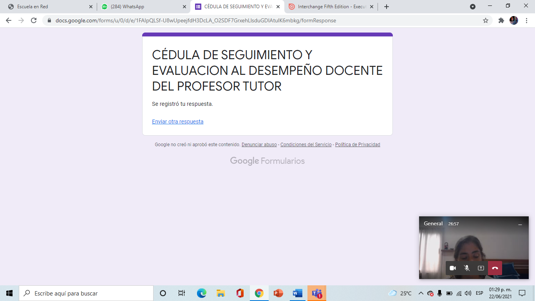 Aryadna Velazquez Medellin 1C ENEP

